Практическое занятие «Изучение строения и функций кожи. Гигиена кожи детей младшего школьного возраста».

Цель работы: изучить строение и функции кожи человека.
Оборудование: анатомические атласы, учебные таблицы, муляжи, влажные препараты, простой карандаш, линейка.
Ход работы:
I. На рисунке подпишите основные структуры кожи, используя материал учебника на стр. 376.
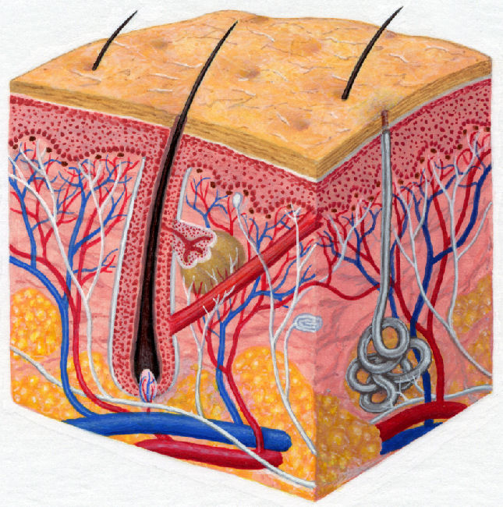
Рис.1 Строение кожи

II. Какие функции выполняют основные части кожи: эпидермис, дерма, подкожная жировая клетчатка (гиподерма)?
III. Составьте не менее 10 вопросов (с ответами) по теме «Кожа и ее производные».
IY. Подготовьте информационный материал для стенда в классе на тему «Гигиена школьника-залог его здоровья», используя текст учебника, дополнительную литературу и интернет-ресурсы (данное задание выполнить в формате Word).

Работу направляем на электронный адрес колледжа до начала следующей пары (по расписанию) Работы выполняем ТОЛЬКО В ПИСЬМЕННОМ ВИДЕ В ТЕТРАДИ! Перед выполнением работы необходимо записать тему, фамилию и имя. Обязательно указывать номер задания и вопрос. На каждой странице тетради должна быть нумерация и подписана фамилия студента.

